07/03/2019
[Aluno A] Estamos nos familiarizando com o software utilizando o git-game https://github.com/git-game.
Além disso, conversando com um colega do IME, descobrimos que o git tem vários manuais que descrevem os vários aspectos do git.
Estamos inscritas na lista de desenvolvimento do git observando as mensagens e o que tem acontecido com o software.

11/03/2019
[Aluno A] Priscila veio a reunião do kernel do floss-usp (última sexta-feira), uma vez que o colega, Mateus Tavares, que está mentorando disse que o processo de desenvolvimento é parecido com o mesmo.
[Aluno A] Aprendi a mandar patches, que usa um sistema diferente do que estou acostumada (fazer pull request no github) usando git sendmail e git + mutt.
Nessa reunião, foi sugerido que começássemos mandando patches que corrigissem o coding style do código.
Nessa próxima quinta-feira está marcada uma reunião para que os novos contribuidores (nós inclusive) conversem com desenvolvedores mais experientes e consigam começar a mandar contribuições.

[Aluno A] O processo de contribuições do git é diferente do que eu estou acostumada. Ele se dá todo, praticamente, pela lista de e-mails, desde a comunicação, relatos de bugs e commits, tudo isso acontece na lista. Além disso, existe o modo correto de mandar patches: ele não deve ter pré- formatação, que é algo que o gmail, por exemplo, faz automaticamente. Por isso, se usa o gitsendmail (script que usa o sendmail pra mandar o arquivo) ou outro processo similar, de forma que tudo seja mandado em texto plano.

17/03/19
[Aluno A] Quinta-feira estivemos na primeira reunião. O Mateus instalou o git, mostrou a documentação e o mini projeto que é recomendado fazer para o summer of code. Eu estou um pouco apreensiva e preciso fazer alguma coisa pragmática pra quebrar o gelo. Vou por a mão na massa hoje pra tentar perder o medo.
As ideias de projetos pequenos em git podem ser encontradas em: https://git.wiki.kernel.org/index.php/SmallProjectsIdeas#Fix_asciidoc_formatting_in_documentation
Escolhi o pequeno projeto descrito como:
* Add missing options in documentation synopsis
The documentation for each git command starts with a synopsis. Unfortunately this synopsis often does not show all the available options for the command.

17/03/19
[Aluno B] Participei também da reunião do git. Compartilho também dessa apreensão, mas acredito que quando conversamos melhor sobre o que tem que ser feito juntamente com o pessoal do git, as coisas ficarão mais palpáveis.

18/03/19 e.v.
[Aluno A] Comecei a trabalhar hoje em scripts pra automatizar a tarefa que peguei pra fazer.

21/03/19 e.v.

[Aluno A] Descobri que a tarefa que eu havia pego é extremamente manual e demandaria horas lendo código fonte com uma baixa perspectiva de encontrar algum comando no source code examinado (struct) para adicionar na documentação (no caso, na sinopse do comando).
A minha ideia que era comparar a struct com a manpage não deu muito certo.
Hoje eu mudei para um projeto na pasta de testes do git envolvendo shell script + travis descrito por:
Use test_path_is_* functions in test scriptsFind one test script that verifies the presence/absence of files/directories with ‘test -(e|f|d|…)’ and replace them with the appropriate test_path_is_file, test_path_is_dir, etc. helper functions.
(na página: https://git.github.io/SoC-2019-Microprojects/ )
Existem várias coisas a serem feitas. Por exemplo, ao executar (make) os testes na pasta t do git, obtemos o seguinte resultado:
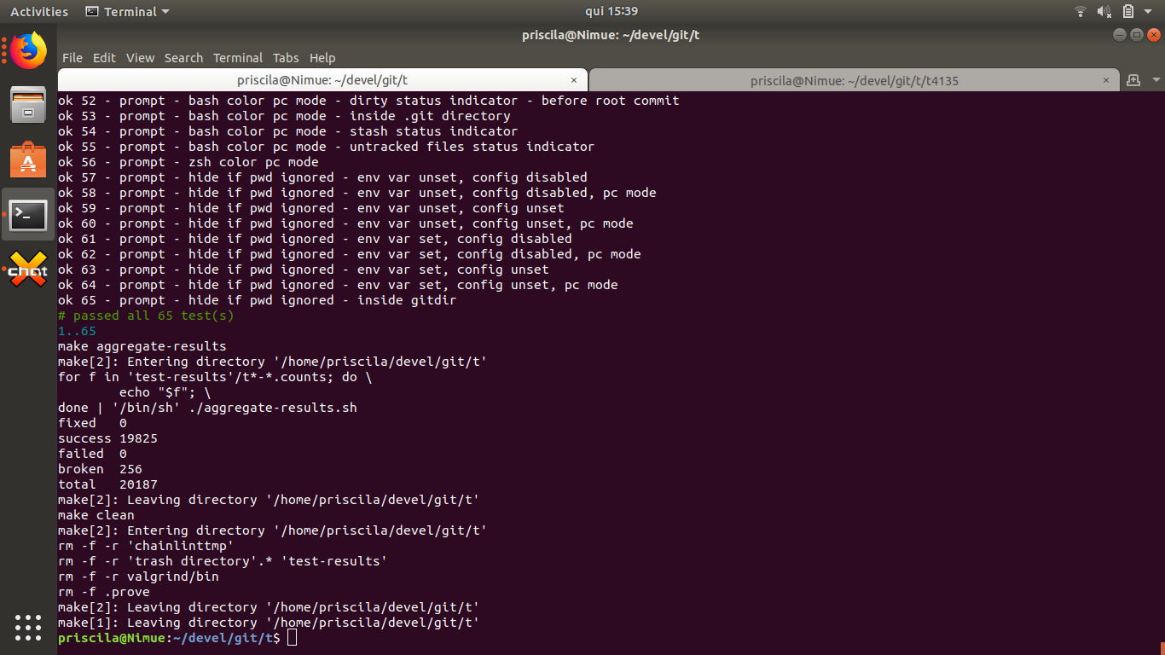

Com esse resultado, nenhum teste falhou, porém existem 256 testes quebrados que ao que entendi, são tarefas a serem feitas (fora do escopo do que estou me propondo a fazer)

03/04/19

[Aluno A] Durante a semana passada algumas pessoas enviaram patches sobre o micro projeto que eu estava alterando e além deles não terem sido aceitos foi questionado na lista de discussão se esse realmente é um projeto interessante para enviar e trabalhar em cim
a. Por isso, durante a reunião com o Matheus decidi junto com outras pessoas também trabalhando no git procurar outra issue ou projeto para mandar patch.
Esse projeto é extremamente chato para aceitar alterações
Essa semana estou trabalhando nos slides da apresentação que farei na próxima segunda-feira e por isso não estou trabalhando por hora no git.
Não comparecerei a aula hoje, mas gostaria de na próxima aula, em cinco minutos, poder dar as atualizações do que fiz até agora de forma mais completa.

04/04/19
Na última reunião foi proposto a gente mexer no Feature request: Add-no-edit to git tag command, é um problema meio dúbio, inicialmente parece simples mas depois se mostra complexo, ainda não entendemos muito bem, tem outras pessoas que já estão mexendo nesta questão e enviando possíveis soluções na lista de email, mas um mantenedor respondeu que era uma questão não interessante a se mexer, então estamos avaliando se continuamos com esse, provavelmente não.

24/04/19

[Aluno A] Após uma breve pausa para o período de provas, retomamos os esforços de desenvolvimento do git e como esse é um projeto complexo, iremos optar por fazer documentação e/ou tradução.

A licença do git é Licença‎: ‎GNU GPLv2.

04/05/19 [Aluno A] Estamos agora partindo para o plano b, que é a tradução e documentação do git. A documentação é suficiente e esperamos ter sucesso nisso.

07/05/19 [Aluno A] Notamos que não existe nenhuma tradução para o português e estamos iniciando o processo de tradução. Porém, notamos também que o processo de aceitação de traduções é muito lento.

18/05/19 [Aluno A] O processo de tradução é simples e foi recomendado por contribuidores do git na lista de discussão como um bom meio de iniciar as contribuições nesse software. Quando iniciamos não existia nenhuma tradução em pt-BR, agora mais esforços se juntaram aos nossos e o git conta agora com 13.5% de suas páginas de manual traduzidas.

22/05/19 [Aluno A] Estatísticas de tradução: https://hosted.weblate.org/projects/git-manpages/translations/ .

27/05/19 [Aluno A] 15.1% de tradução feita até agora. Estamos atrás apenas do francês e alemão em quantidade de traduções feitas até agora.

04/06/19 [Aluno B] 23.0% das traduções feitas até o momento. Estamos atrás agora somente do francês, que tem 23.4% das traduções feitas.

09/06/19 [Aluno A] O Git é um software muito bem documentado, mas exige uma certa maturidade para que contribuições efetivas possam ser feitas. Não acredito que seja um bom software para começar.
Na minha análise, seria mais interessante pegar esse software para desenvolvimento depois de ter mais experiência e maturidade.
O ciclo de desenvolvimento dele aparentemente é relativamente lento, então creio que seria mais interessante começar apenas acompanhando a lista (a qual são enviados patches e também discutidos bugs/features) e depois começar o processo de contribuição.
O código fonte é muito bem documentado, organizado e modular, requerendo para contribuição apenas maturidade do candidato a devel.

